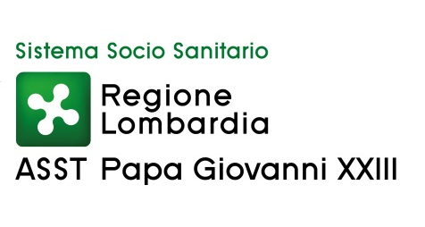

Politiche e gestione delle risorse umane
Direttore Angela Colicchio

Esito dell’Avviso pubblico di procedura comparativa per l’assegnazione di una borsa di studio della durata di 24 mesi, dell’importo lordo di € 36.000,00=, a un ricercatore – UOC Ematologia;

(deliberazione n. 2373 del 16.12.2021)

Nominativo | Totale  su p. 50
- Mazzoleni Mattia | 33,00
- Meli Cristian | 27,45
- Mongodi Chiara | 24,00

